24th LACCEI International Multi-Conference for Engineering, Education, and Technology · Santiago, Chile · 2026
Clusterización territorial de las preferencias electorales en la primera vuelta presidencial del Perú 2026 aplicando algoritmos de Machine Learning no supervisado sobre datos de la ONPE
Luis Miguel Tirabantes Córdova¹ y Omar Santillán Aching²
¹ Department of Engineering, Universidad Tecnológica del Perú, Lima, Perú, u17307151@utp.edu.pe
² Department of Engineering, Universidad Tecnológica del Perú, Lima, Perú, c25611@utp.edu.pe

Resumen— La fragmentación multipartidista y la marcada heterogeneidad espacial complican la caracterización objetiva de las preferencias electorales en el Perú. Este artículo investiga la segmentación territorial de los resultados de la primera vuelta presidencial de las Elecciones Generales 2026, abarcando la totalidad de las 1,890 circunscripciones distritales del país a partir de los datos abiertos oficiales de la Oficina Nacional de Procesos Electorales (ONPE). Ante el desafío de procesar matrices de alta dimensionalidad y divergencias de codificación geográfica (UBIGEO INEI frente a RENIEC/ONPE), se estructuró un pipeline computacional automatizado bajo el marco metodológico CRISP-DM. Para mitigar la dispersión dimensional observada en la matriz cruda de 35 fórmulas presidenciales (Línea Base en k = 2: Silhouette = 0.1409, Davies-Bouldin = 2.5742, Calinski-Harabasz = 208.39), se diseñó un esquema de ingeniería de características que retuvo las fuerzas de representatividad efectiva (umbral distrital medio >= 4 % o victorias distritales) e incorporó el Número Efectivo de Partidos (NEP) y el margen de victoria distrital. K-Means se evaluó de k = 2 a 5 y las cinco familias algorítmicas se compararon sistemáticamente en k = 2 y k = 3. El esquema propuesto elevó el coeficiente de Silhouette a 0.2841 en k = 2 y a 0.2650 en k = 3, reduciendo el índice de Davies-Bouldin a 1.3214 (k = 2) y 1.4868 (k = 3), y cuadruplicando el criterio de Calinski-Harabasz (824.39 en k = 2 y 702.34 en k = 3). K-Means en su partición seleccionada (k = 3) identificó tres perfiles territoriales nítidos: hegemonía andino-rural (JPP 47.70 %, margen 32.70 pp), competitividad urbano-costera (FP 27.99 %, margen 13.69 pp) e hiperfragmentación de centro y ciudades intermedias (NEP = 8.07, margen 6.80 pp). La reproducibilidad computacional y la auditoría analítica independiente se facilitan mediante el repositorio abierto https://github.com/kimipizzafast-lab/elecciones-peru-2026-ml.
Palabras clave— Clusterización territorial, datos electorales abiertos, Machine Learning no supervisado, primera vuelta presidencial, CRISP-DM.
Abstract— Multiparty fragmentation and marked spatial heterogeneity challenge the objective characterization of electoral preferences in Peru. This paper investigates the territorial segmentation of the 2026 first-round presidential election results across all 1,890 official district-level constituencies nationwide using open data from the National Office of Electoral Processes (ONPE). To overcome high-dimensional data sparsity and dual geographic coding standards (INEI vs. RENIEC/ONPE UBIGEO), an automated computational pipeline was structured under the CRISP-DM framework. To mitigate the curse of dimensionality observed in the raw matrix of 35 presidential tickets (Baseline at k = 2: Silhouette = 0.1409, Davies-Bouldin = 2.5742, Calinski-Harabasz = 208.39), a feature engineering scheme was designed retaining effective political forces (mean district share >= 4 % or district victories) and incorporating the Effective Number of Parties (ENP) and the district victory margin. K-Means was evaluated across k = 2 to 5, and the five algorithmic families were systematically benchmarked at k = 2 and k = 3. The proposed scheme substantially improved clustering metrics, raising the Silhouette score to 0.2841 at k = 2 and 0.2650 at k = 3, reducing Davies-Bouldin to 1.3214 (k = 2) and 1.4868 (k = 3), and quadrupling Calinski-Harabasz (824.39 at k = 2 and 702.34 at k = 3). K-Means in its selected partition (k = 3) uncovered three distinct territorial profiles: Andean-rural hegemony (JPP 47.70 %, margin 32.70 pp), coastal-urban competition (FP 27.99 %, margin 13.69 pp), and central-intermediate city hyperfragmentation (ENP = 8.07, margin 6.80 pp). Computational reproducibility and independent analytical auditing are facilitated via the open repository https://github.com/kimipizzafast-lab/elecciones-peru-2026-ml.
Keywords— Territorial clustering, electoral open data, unsupervised Machine Learning, presidential first round, CRISP-DM.
I. INTRODUCCIÓN
Conocer dónde se concentra el respaldo de cada organización política y cuán competitivo es cada territorio exige descender del agregado nacional a la escala distrital: en ese nivel la representatividad democrática se vuelve observable y medible. El contexto regional refuerza el interés por estas mediciones: el Democracy Tracker de International IDEA situó la participación electoral promedio de las Américas en 59.91 % durante el primer semestre de 2024 (corte al 30 de junio de 2024) [1]. Paralelamente, el informe Latinobarómetro 2024 (sección 4.11.6) documentó que el 62 % de los latinoamericanos y el 55 % de los ciudadanos en el Perú consideran que la decisión del sufragio influye en el porvenir colectivo; no obstante, esta expectativa coexiste con niveles críticos de desafección institucional y desconfianza en los partidos políticos [2].
En el sistema político peruano, el comportamiento del voto agregado se distingue por una acentuada heterogeneidad territorial, articulada sobre una debilidad estructural y atomización de las organizaciones partidarias [3], [4]. Estudios clásicos y contemporáneos han corroborado que las preferencias varían de acuerdo con fracturas espaciales, niveles de urbanización y estratos de ruralidad [5], [6]. En particular, el trabajo de Encinas y Fuentes Diestra [7], mediante indicadores locales de asociación espacial (LISA) aplicados a los comicios de 2021, comprobó que el electorado peruano no se organiza en macro-regiones uniformes, sino en patrones territoriales complejos y fragmentados.
Esta dinámica de dispersión alcanzó un punto crítico en la primera vuelta de las Elecciones Generales del 12 de abril de 2026. El Jurado Nacional de Elecciones (JNE) registró 36 solicitudes de inscripción de fórmulas presidenciales y más de 1,700 listas parlamentarias [8]. Posteriormente, la Resolución N.° 01246-2026-JEE-LIC1/JNE del Jurado Electoral Especial de Lima Centro 1 declaró sin efecto la fórmula del Partido de los Trabajadores y Emprendedores (PTE-Perú) tras el sensible fallecimiento de su candidato presidencial, determinando que sus sufragios fueran computados como nulos conforme a la normativa electoral [9]. De este modo, 35 fórmulas presidenciales compitieron válidamente en las 1,890 circunscripciones distritales del país. Asimismo, el informe institucional de la ONPE en su serie Analítica Electoral n.° 1 evidenció que el ausentismo disminuyó de 28 % en 2021 a 24 % en 2026 a escala nacional, subrayando persistentes disparidades territoriales en la concurrencia ciudadana [10].
En la literatura internacional sobre geografía electoral e ingeniería computacional, la clusterización no supervisada sobre unidades administrativas agregadas (comunas, municipios y distritos) ha ganado protagonismo frente a los modelos inferenciales individuales. La Tabla 1 sintetiza las contribuciones metodológicas más relevantes en la región.

Tabla 1. Síntesis comparativa de antecedentes en clusterización y analítica territorial electoral (Perú, Chile, Brasil y Colombia).
Autor y Año | País / Nivel | Fuente de Datos | Algoritmos Aplicados | Métricas de Evaluación | Aporte Principal al Presente Estudio
Encinas y Fuentes (2021) [7] | Perú / Distrital | ONPE (Elecciones 2021) | LISA, Moran bivariado | Pseudo p-valor, I de Moran | Evidencia empírica de que el sufragio distrital no responde a macrozonas homogéneas.
Zacharías et al. (2015) [11] | Perú / Mesas e IDH | ONPE / PNUD | Regresión multivariada | R² ajustado, prueba F | Diferencia metodológicamente voto individual de agregación territorial para evitar falacia ecológica.
Rebolledo-Vega et al. (2025) [12] | Chile / Comunal | SERVEL / Censo | HAC Ward + K-Means | WCSS, Coef. Silhouette | Combina clustering jerárquico y particional integrando variables de contexto sociodemográfico.
Jacintho et al. (2021) [13] | Brasil / Municipal | TSE Brasil (5 etapas) | LISA + HAC Ward | Silhouette, CH, Davies-Bouldin | Estructura un flujo computacional evaluado sistemáticamente con métricas de clustering.
Silva et al. (2022) [14] | Brasil / Regional | TSE / Ind. Des. Social | K-Means (k = 4) | Inercia intraclúster | Identifica tipologías electorales articuladas sobre brechas de desarrollo socioeconómico.
Díaz-Arguello (2025) [15] | Colombia / Municipal | Registraduría Nal. | K-Means (Filtro > 5 %) | Silhouette Score | Demuestra que filtrar micro-fuerzas marginales suprime el ruido dimensional en clustering.

A pesar de estos avances, el análisis electoral convencional en el Perú adolece de tres limitaciones fundamentales: 1) sintetiza el mapa político reduciéndolo de manera uninominal al "partido ganador" o imponiendo divisiones geográficas preconcebidas (costa, sierra y selva) [5], [7], lo que enmascara la presencia de segundas fuerzas competitivas y empates territoriales; 2) introduce ruido dimensional severo y colapso de distancias al aplicar algoritmos de agrupamiento directamente sobre matrices dispersas con decenas de agrupaciones marginales [15]; y 3) enfrenta discrepancias estructurales entre la codificación electoral de RENIEC/ONPE y el catálogo cartográfico nacional del INEI [18], obligando a exclusiones muestrales arbitrarias en la literatura previa.
En este sentido, el vacío científico consiste en la ausencia de estudios en el Perú que aborden la hiperfragmentación electoral mediante un pipeline reproducible bajo CRISP-DM, comparando sistemáticamente algoritmos de Machine Learning sobre el universo distrital completo. Como hipótesis de investigación, se plantea que las circunscripciones distritales peruanas se organizan en un número reducido de tipologías competitivas distinguibles por sus niveles de fragmentación partidaria y dominancia política relativa, y no por las macrozonas geográficas tradicionales.
Para cerrar esta brecha, el objetivo general de la investigación es determinar y caracterizar los clústeres territoriales de las preferencias electorales a nivel distrital en la primera vuelta presidencial del Perú 2026, aplicando algoritmos de Machine Learning no supervisado sobre datos oficiales de la ONPE bajo CRISP-DM. Los objetivos específicos son: 1) construir y depurar un conjunto de datos unificado para los 1,890 distritos homologando UBIGEOs e implementando ingeniería de características; 2) comparar el rendimiento de cinco familias algorítmicas no supervisadas mediante métricas intrínsecas (Silhouette, Calinski-Harabasz, Davies-Bouldin) y estabilidad inter-modelo (ARI, NMI); y 3) caracterizar cuantitativa y espacialmente las tipologías resultantes vinculándolas con la cartografía nacional.
La contribución es triple. Para la teoría electoral, aporta medición cuantitativa de la geografía del voto peruano a la máxima resolución administrativa disponible. Para la metodología de agrupamiento, somete a prueba, sobre un caso extremo de fragmentación partidaria, el filtrado de fuerzas marginales y la incorporación de indicadores estructurales. Para la práctica, entrega a investigadores, partidos políticos (para optimización de campañas) y organismos electorales (ONPE y JNE, para logística, fiscalización y comunicación de resultados) un pipeline y una base homologada reutilizables, disponibles en https://github.com/kimipizzafast-lab/elecciones-peru-2026-ml, en la línea de ingeniería aplicada de [16], [17].
II. METODOLOGÍA
A. Fuente de Datos, Universo Distrital y Homologación Geográfica UBIGEO
La investigación utilizó los microdatos oficiales de resultados de la primera vuelta presidencial 2026 publicados en la plataforma abierta de la ONPE. La unidad de análisis correspondió a la circunscripción distrital agregada, alcanzando un universo de 1,890 distritos.
En el tratamiento de la cartografía electoral peruana, subsiste una divergencia estructural entre el estándar estadístico del INEI [18] (que registra 1,893 distritos creados por ley y numera a la Provincia Constitucional del Callao con código departamental 07 en la secuencia alfabética 01 a 25) y la codificación histórica de RENIEC/ONPE (que asigna a Lima el prefijo 14 en lugar de 15 y no incluye al Callao como departamento separado en la secuencia). Esta disparidad genera un desplazamiento sistemático de exactamente menos uno (-1) en los códigos departamentales de todas las circunscripciones situadas desde Cusco en adelante: La Libertad (13 en INEI pasa a 12 en ONPE), Lambayeque (14 a 13), Madre de Dios (17 a 16), Pasco (19 a 18), Piura (20 a 19), Puno (21 a 20), San Martín (22 a 21) y Tacna (23 a 22).
El pipeline computacional desarrollado implementó un módulo de reconciliación algorítmica determinista que resolvió este desfase secuencial de forma automatizada en memoria, emparejando con precisión las 23 circunscripciones históricamente conflictivas (entre ellas Virú en La Libertad, Eten en Lambayeque, San Miguel y San Andrés de Tupicocha en Lima, Puerto Bermúdez y Tápuc en Pasco, Ayabaca y Jililí en Piura, Macari y Pisacoma en Puno, Juanjuí y Rioja en San Martín, y Calana y Susapaya en Tacna). Con este procedimiento, el software recuperó y consolidó la totalidad de los 1,890 distritos electorales del país con 100.00 % de integridad referencial, eliminando cualquier pérdida de información o necesidad de muestreo restringido.
Diferenciación entre Cobertura Analítica y Cobertura Cartográfica: es imperativo distinguir entre la Cobertura Analítica (1,890 distritos, 100.00 %), que integra todas las circunscripciones en el preprocesamiento, clustering multivariado, matrices de distancias y perfiles; y la Cobertura Cartográfica (1,832 distritos emparejados, 96.93 %) en la capa vectorial simplificada (peru_distrital_simple.geojson). La brecha de 58 distritos (3.07 %) corresponde a jurisdicciones creadas por ley entre 2014 y 2021 en el VRAEM (Canayre, Uchuraccay, Chaca, Putis, Samugari, etc.), Callao (Mi Perú), Apurímac (José María Arguedas), Loreto y San Martín, que carecen de polígonos vectorizados en dicha geometría abierta pero fueron 100 % modelados en el agrupamiento.
B. Diseño Metodológico CRISP-DM
El flujo de trabajo se organizó como un ciclo CRISP-DM [19], [20] adaptado al dominio comicial. Primero se delimitó el problema y los requisitos de datos; después se auditó y extrajo el archivo JSON de resultados de la ONPE; la tercera etapa concentró la depuración y la ingeniería de características; le siguieron el entrenamiento simultáneo de los cinco algoritmos y su validación con métricas internas de cohesión y separación; el ciclo cierra con el despliegue del artefacto y la cartografía de las particiones (Fig. 1).
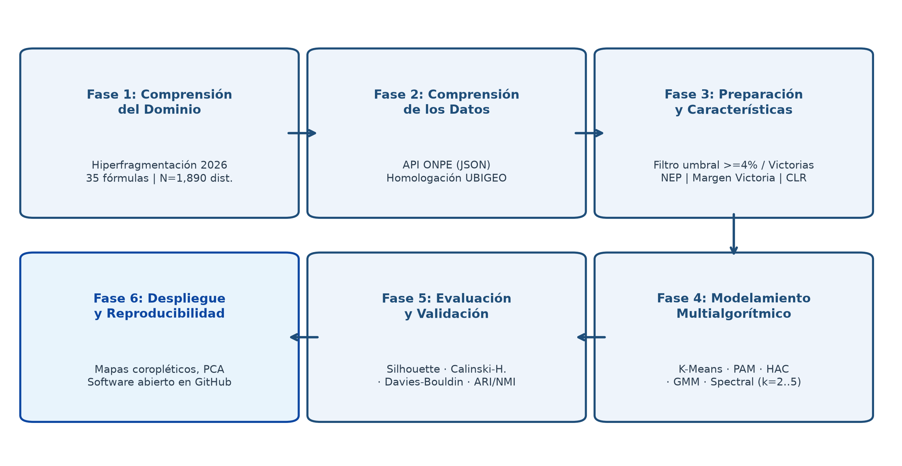
Fig. 1. Arquitectura metodológica del pipeline computacional bajo el estándar CRISP-DM (N = 1,890 distritos).
C. Ingeniería de Características y Tratamiento Composicional
Para mitigar la dispersión en ceros y el colapso métrico derivado de la alta dimensionalidad (35 fuerzas crudas), se evaluaron tres esquemas de datos:
• Esquema A (Línea Base): comprende las 35 fórmulas presidenciales estandarizadas mediante StandardScaler (media = 0, desviación = 1).
• Esquema B (Ingeniería de Características Propuesta): siguiendo a Díaz-Arguello [15], se aislaron como variables individuales las 6 organizaciones políticas de representatividad sustantiva (aquellas con promedio distrital superior al 4 % a nivel nacional o con más de 50 victorias distritales: JPP, FP, PCO, AN, RP y PBG). Las restantes 29 agrupaciones minoritarias (que acumularon en conjunto 21 victorias distritales aisladas) fueron consolidadas en la variable sintética PCT_OTROS (27.02 % medio), absorbiendo la dispersión en ceros. Asimismo, se incorporaron dos variables estructurales: el Margen de Victoria Distrital (MV, distancia porcentual entre primer y segundo lugar) y el Número Efectivo de Partidos de Laakso y Taagepera (Ecuación 4).
• Esquema C (Composicional CLR + PCA): como las cuotas son datos composicionales con suma constante [28], las variables se proyectaron al logaritmo centrado (CLR, Ecuación 5), habilitando un tratamiento euclidiano sin distorsión de cierre y reduciendo posteriormente el espacio por PCA reteniendo el 85 % de varianza acumulada.
D. Algoritmos de Machine Learning Evaluados
La comparación abarcó cinco familias de agrupamiento [21]: el particional K-Means [22]; su variante robusta K-Medoids (PAM), que ancla cada grupo a un distrito real; el jerárquico aglomerativo con enlace de Ward [23], que fusiona grupos minimizando el incremento de la varianza interna; el modelo probabilístico de mezclas gaussianas con covarianza completa ajustado por maximización de la esperanza [24]; y el espectral, que construye un grafo de afinidad con los 15 vecinos más próximos de cada distrito. K-Means se evaluó de k = 2 a 5 para examinar la estabilidad hiperparamétrica, mientras que la comparación sistemática multialgorítmica se analizó en k = 2 y k = 3, particiones que concentran las cotas superiores de interpretabilidad y cohesión.
E. Métricas de Validación Matemática y Ecuaciones Formales
Siguiendo la formalidad de Ovalle et al. [16], las particiones se validaron mediante las siguientes funciones objetivo:
Para valorar la calidad de cada partición se empleó el coeficiente de silueta de Rousseeuw [25], que contrasta, para cada distrito i, su distancia media a los miembros de su propio grupo, a(i), con la distancia media al grupo vecino más próximo, b(i); el cociente (b(i) - a(i)) / max(a(i), b(i)), promediado sobre los N distritos, tiende a 1 cuando los grupos son compactos y bien separados y a valores negativos cuando el distrito quedó mejor asignado al grupo vecino (Ecuación 1).
$S = \frac{1}{N}\sum_{i=1}^{N}{\frac{b(i) - a(i)}{max(a(i), b(i))}}$ (1)
Como contraste se utilizaron dos criterios complementarios. El índice de Calinski-Harabasz [26] premia las particiones cuya varianza entre grupos domina a la varianza interna, con el ajuste por grados de libertad que muestra la Ecuación 2. El índice de Davies-Bouldin [27], en cambio, compara cada grupo contra su vecino más similar: cuando la dispersión interna de un par es grande respecto de la distancia entre sus centros, el índice crece, de modo que valores menores señalan separaciones más nítidas (Ecuación 3).
$CH(k) = \frac{Tr(Bk)}{Tr(Wk)} × \frac{N - k}{k - 1}$ (2)
$DB = \frac{1}{k}\sum_{c=1}^{k}{maxm≠c\left(\frac{σc + σm}{d(μc, μm)}\right)}$ (3)
La fragmentación local se resumió con el número efectivo de partidos de Laakso y Taagepera: el inverso de la suma de cuadrados de las cuotas de voto equivale al número de competidores hipotéticos de idéntico tamaño que producirían la misma dispersión (Ecuación 4).
$NEPi = \frac{1}{\sum_{j=1}^{D}{\left(\frac{pi,j}{100}\right)²}}$ (4)
Finalmente, para datos composicionales [28], el logaritmo centrado (CLR) resta a cada proporción el logaritmo de la media geométrica distrital, preservando la geometría euclidiana (Ecuación 5).
$clr(Zi,j) = ln(Zi,j) - \frac{1}{D}\sum_{l=1}^{D}{ln(Zi,l)}$ (5)
III. RESULTADOS
A. Distribución Descriptiva y Conciliación de Cifras Distritales
La Tabla 2 expone los estadísticos descriptivos de las variables sobre los 1,890 distritos del Perú. Juntos por el Perú (JPP) obtuvo el primer lugar en 1,107 distritos (58.57 %), promediando 28.10 % de votos válidos. Fuerza Popular (FP) alcanzó el triunfo en 583 distritos (30.85 %) con una media de 16.07 %. Las agrupaciones restantes registraron victorias territoriales acotadas: Ahora Nación (AN) en 74 distritos (3.92 %), Partido Cívico Obras (PCO) en 51 distritos (2.70 %), Renovación Popular (RP) en 36 distritos (1.90 %) y Partido del Buen Gobierno (PBG) en 18 distritos (0.95 %). El conjunto consolidado de otros 29 partidos sumó 21 victorias distritales dispersas (1.11 %). La suma total reproduce exactamente el universo comicial analizado: 1,107 + 583 + 74 + 51 + 36 + 18 + 21 = 1,890 distritos (100.00 %).

Tabla 2. Estadísticos descriptivos de las variables electorales y estructurales (N = 1,890 distritos).
Variable / Organización Política | Media (%) | DE (%) | Mediana (%) | IQR (%) | Mín–Máx (%) | Distritos Ganados (% Total)
Juntos por el Perú (JPP) | 28.10 | 17.40 | 26.41 | 25.68 | 0.46 – 77.45 | 1,107 distritos (58.57 %)
Fuerza Popular (FP) | 16.07 | 11.20 | 14.21 | 14.93 | 0.93 – 68.57 | 583 distritos (30.85 %)
Ahora Nación (AN) | 7.84 | 5.08 | 6.71 | 6.20 | 0.21 – 37.39 | 74 distritos (3.92 %)
Partido Cívico Obras (PCO) | 12.01 | 4.88 | 11.55 | 6.03 | 0.00 – 33.03 | 51 distritos (2.70 %)
Renovación Popular (RP) | 4.38 | 4.97 | 2.99 | 4.43 | 0.00 – 54.91 | 36 distritos (1.90 %)
Partido del Buen Gobierno (PBG) | 4.58 | 4.06 | 3.14 | 4.47 | 0.00 – 25.02 | 18 distritos (0.95 %)
Otros Partidos Consolidados (29 partidos) | 27.02 | 7.70 | 26.85 | 9.54 | 5.42 – 58.62 | 21 distritos (1.11 %)
Número Efectivo de Partidos (NEP) | 6.18 | 2.14 | 6.15 | 3.10 | 2.07 – 13.98 | N/A (Índice estructural)
Margen de Victoria Distrital (MV) | 18.24 | 14.83 | 14.50 | 19.46 | 0.00 – 72.39 | N/A (Diferencia 1.ª - 2.ª)

Conciliación de victorias con la ONPE y empates por redondeo: el reporte oficial de la ONPE (Analítica Electoral n.° 3 y portal de cómputo) consigna 1,108 distritos para JPP y 583 para FP. La diferencia de un distrito en JPP (1,107 algorítmico vs. 1,108 oficial; 99.95 % de coincidencia) proviene de empates por redondeo a tres decimales en la matriz abierta de porcentajes, la cual no incluye votos nominales enteros ni decimales sin redondear. Se detectaron cinco distritos con igualdad al tercer decimal (margen 0.000 pp):
Tabla 2b. Distritos con empate al tercer decimal en la matriz exportada.
Distrito (Región) | UBIGEO R/I | Empate (3 dec.) | idxmax()
Limabamba (Amaz.) | 010505 / 010605 | FP / RP (15.495 %) | FP
Chacas (Áncash) | 021801 / 020401 | JPP / AN (18.951 %) | JPP
Ingenio (Junín) | 110121 / 120122 | FP / JPP (18.847 %) | FP
Padre Márquez (Lor.) | 150503 / 160603 | FP / JPP (28.455 %) | FP
Ajoyani (Puno) | 200302 / 210302 | JPP / PCO (25.495 %) | JPP

Dado que idxmax() resuelve igualdades seleccionando la primera columna según el orden posicional de la matriz (donde PCT_FUERZA_POPULAR precede a PCT_JUNTOS_POR_EL_PERÚ, seguido de PCO, RP y AN), asigna FP en Ingenio y Padre Márquez, sumando 1,107 para JPP y 583 para FP. En cambio, la ONPE computa 1,108 JPP / 583 FP directamente sobre votos nominales enteros en actas (aplicando sorteo ante el JEE según Ley N.° 26859, Art. 275, solo ante empates nominales reales). Como los modelos no supervisados procesan matrices continuas sin usar la etiqueta del ganador, esta diferencia nominal no altera los clústeres.
B. Comparación Multimodelo y Rendimiento según Esquema de Datos
La Tabla 3 detalla la comparación cuantitativa de los modelos. En el Esquema B, K-Means duplica el coeficiente de Silhouette respecto a la línea base del Esquema A (pasa de 0.1409 a 0.2841 en k = 2 y 0.2650 en k = 3), cuadruplica el índice de Calinski-Harabasz (de 208.39 a 824.39 en k = 2 y 702.34 en k = 3) y reduce drásticamente Davies-Bouldin de 2.5742 a 1.3214 en k = 2 y 1.4868 en k = 3.

Tabla 3. Rendimiento comparativo de los modelos según esquema de preprocesamiento (N = 1,890 distritos).
Esquema de Representación | Algoritmo de ML | k | Silhouette (S ↑) | Calinski-Harabasz (CH ↑) | Davies-Bouldin (DB ↓) | Distribución de Tamaños
Esquema A (35 vars crudas) | K-Means (Línea Base) | 2 | 0.1409 | 208.39 | 2.5742 | [1191, 699]
Esquema A (35 vars crudas) | K-Means (Línea Base) | 3 | 0.1150 | 169.72 | 2.4450 | [917, 531, 442]
Esquema A (35 vars crudas) | K-Means (Línea Base) | 4 | 0.1023 | 144.94 | 2.6841 | [423, 669, 321, 477]
Esquema A (35 vars crudas) | K-Means (Línea Base) | 5 | 0.1016 | 130.32 | 2.3997 | [715, 63, 525, 210, 377]
Esquema B (Ingeniería Caract.) | K-Means (Propuesta) | 2 | 0.2841 | 824.39 | 1.3214 | [1100, 790]
Esquema B (Ingeniería Caract.) | K-Means (Propuesta) | 3 | 0.2650 | 702.34 | 1.4868 | [614, 604, 672]
Esquema B (Ingeniería Caract.) | K-Means (Propuesta) | 4 | 0.2631 | 685.31 | 1.2969 | [525, 387, 482, 496]
Esquema B (Ingeniería Caract.) | K-Means (Propuesta) | 5 | 0.2654 | 657.23 | 1.1882 | [457, 45, 506, 418, 464]
Esquema B (Ingeniería Caract.) | K-Medoids (PAM) | 2 | 0.2825 | 805.99 | 1.3880 | [926, 964]
Esquema B (Ingeniería Caract.) | K-Medoids (PAM) | 3 | 0.2408 | 635.74 | 1.4133 | [837, 694, 359]
Esquema B (Ingeniería Caract.) | HAC (Enlace Ward) | 2 | 0.2684 | 769.24 | 1.2762 | [1219, 671]
Esquema B (Ingeniería Caract.) | HAC (Enlace Ward) | 3 | 0.2309 | 616.18 | 1.4575 | [894, 671, 325]
Esquema B (Ingeniería Caract.) | Mezclas Gaussianas (GMM) | 2 | 0.2622 | 705.01 | 1.4985 | [885, 1005]
Esquema B (Ingeniería Caract.) | Mezclas Gaussianas (GMM) | 3 | 0.2321 | 513.45 | 1.8230 | [932, 601, 357]
Esquema B (Ingeniería Caract.) | Spectral Clustering | 2 | 0.2768 | 796.53 | 1.2686 | [1202, 688]
Esquema B (Ingeniería Caract.) | Spectral Clustering | 3 | 0.2651 | 562.70 | 1.1231 | [1272, 546, 72]
Esquema C (CLR + PCA 85%) | K-Means | 2 | 0.1231 | 227.64 | 2.6814 | [1015, 875]
Esquema C (CLR + PCA 85%) | K-Means | 3 | 0.0943 | 180.44 | 2.6619 | [726, 628, 536]

Justificación de la partición seleccionada (k = 3): si bien la partición binaria (k = 2) maximiza matemáticamente el coeficiente de Silhouette global (0.2841) al polarizar el espacio electoral entre Lima/Costa y la Sierra, el análisis de las curvas de optimización (Fig. 2) identifica un punto de inflexión o codo estructural en k = 3. La adopción de k = 3 se fundamenta en su alta solidez cuantitativa (Silhouette = 0.2650, Calinski-Harabasz = 702.34) y, crucialmente, en su superior interpretabilidad sustantiva: desagrega el heterogéneo bloque interior en dos realidades sociopolíticas cualitativamente opuestas —un bloque andino rural de marcada hegemonía frente a un espacio intermedio de profunda dispersión y competencia multipartidista— aportando un valor analítico que la partición de k = 2 enmascara.
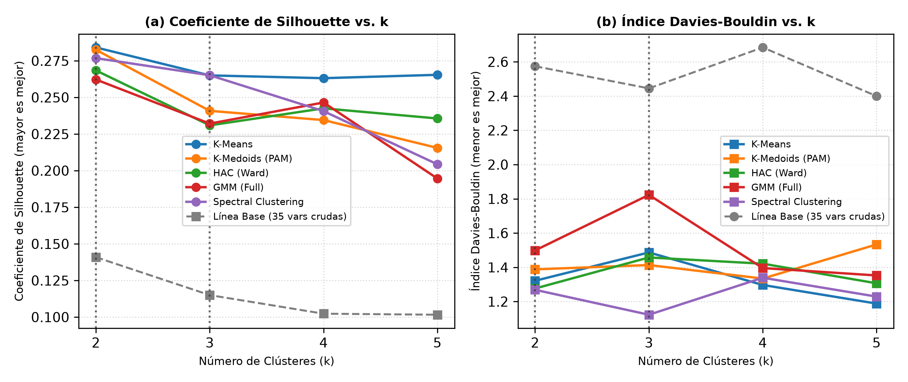
Fig. 2. Curvas de optimización de hiperparámetros: (a) Silhouette vs. k; (b) Davies-Bouldin vs. k.
C. Estabilidad y Concordancia entre Particiones (ARI y NMI)
La Tabla 4 presenta la concordancia inter-modelo evaluada en el Esquema B. Para k = 2, los métodos geométricos alcanzan alta estabilidad (K-Means vs. PAM: ARI = 0.7291; K-Means vs. HAC Ward: ARI = 0.7267). Para la partición tripartita seleccionada (k = 3), la estabilidad geométrica se mantiene de moderada a sustancial (K-Means vs. HAC Ward: ARI = 0.5971, NMI = 0.6133; K-Means vs. PAM: ARI = 0.4279, NMI = 0.4759), constatando que los núcleos de las tres tipologías son robustos ante cambios de función objetivo, aunque las zonas de transición distrital exhiben una asignación gradual.

Tabla 4. Matriz de estabilidad y concordancia inter-modelo evaluada mediante ARI y NMI (Esquema B).
Par de Algoritmos Comparados | k | Adjusted Rand Index (ARI) | Normalized Mutual Info (NMI) | Diagnóstico de Concordancia
K-Means vs. K-Medoids (PAM) | 2 | 0.7291 | 0.6850 | Alta estabilidad geométrica; núcleos centroides y medoides altamente consistentes.
K-Means vs. K-Medoids (PAM) | 3 | 0.4279 | 0.4759 | Concordancia moderada; los medoides anclan centros a distritos reales específicos.
K-Means vs. HAC (Ward) | 2 | 0.7267 | 0.6531 | Alta estabilidad entre el enfoque particional y el jerárquico aglomerativo.
K-Means vs. HAC (Ward) | 3 | 0.5971 | 0.6133 | Concordancia moderada-alta; ratifica la estabilidad de la estructura tripartita.
K-Means vs. Spectral Clustering | 2 | 0.7765 | 0.7085 | Concordancia muy alta entre hiperplanos euclidianos y afinidad por grafos.
K-Means vs. GMM (Full) | 2 | 0.5205 | 0.4809 | Concordancia moderada; la densidad probabilística reubica distritos de frontera.
HAC (Ward) vs. Spectral Clustering | 2 | 0.8702 | 0.7802 | Máxima consistencia observada entre métodos basados en conectividad.

D. Caracterización de los Clústeres Territoriales Seleccionados
La partición tripartita de K-Means (k = 3) estructura el territorio electoral peruano en tres perfiles empíricos diferenciados (Tabla 5, Figuras 3 y 4). Para evitar inferencia circular (double-dipping) sobre las mismas variables empleadas en la formación de los clústeres, no se reportan valores p de pruebas paramétricas ANOVA o Chi-cuadrado, contrastando únicamente los centroides frente a las medias globales:

Tabla 5. Caracterización multivariada de los perfiles territoriales seleccionados (Esquema B, K-Means k = 3).
Indicador Electoral / Estructural | Clúster 0: Hegemonía JPP (Andino/Rural) | Clúster 1: Hiperfragmentación (Centro/Urbano) | Clúster 2: Competencia FP (Costa/Norte) | Media Global (N = 1,890)
N.° de Distritos (% Cobertura Nacional) | 672 distritos (35.56 %) | 604 distritos (31.96 %) | 614 distritos (32.49 %) | 1,890 (100.00 %)
Juntos por el Perú (media %) | 47.70 % | 21.03 % | 13.61 % | 28.10 %
Fuerza Popular (media %) | 9.78 % | 10.95 % | 27.99 % | 16.07 %
Partido Cívico Obras (media %) | 12.06 % | 15.17 % | 8.86 % | 12.01 %
Ahora Nación - AN (media %) | 5.85 % | 12.60 % | 5.33 % | 7.84 %
Renovación Popular (media %) | 2.05 % | 3.77 % | 7.52 % | 4.38 %
Otros Partidos Consolidados (media %) | 20.62 % | 30.28 % | 30.83 % | 27.02 %
Número Efectivo de Partidos (NEP) | 3.89 partidos | 8.07 partidos | 6.81 partidos | 6.18 partidos
Margen de Victoria Distrital (MV) | 32.70 pp | 6.80 pp | 13.69 pp | 18.24 pp
Regiones con Mayor Presencia Distrital | Cajamarca (113), Ayacucho (82), Apurímac (73), Huancavelica (67), Huánuco (63) | Junín (84), Arequipa (81), Cusco (76), Áncash (72), Puno (72) | Lima (139), La Libertad (61), Áncash (54), Loreto (48), Piura (43) | 25 circ. regionales

• Clúster 0 (Hegemonía Andino-Rural, n = 672): caracterizado por la concentración del voto en JPP (47.70 %), bajo número efectivo de partidos (NEP = 3.89) y un amplio margen de victoria (32.70 pp), localizado primordialmente en la sierra sur y centro andina (Cajamarca con 113 distritos, Ayacucho 82, Apurímac 73, Huancavelica 67 y Huánuco 63).
• Clúster 1 (Hiperfragmentación y Dispersión, n = 604): caracterizado por una competencia extraordinariamente cerrada (margen promedio de 6.80 pp, donde se registraron los empates por redondeo a tres decimales), la mayor atomización nacional (NEP = 8.07) y dispersión entre PCO, AN y fuerzas locales en ciudades intermedias y sierra central (Junín con 84 distritos, Arequipa 81, Cusco 76, Áncash 72 y Puno 72).
• Clúster 2 (Competitividad Urbano-Costera, n = 614): liderado por Fuerza Popular (27.99 %) con presencia de Renovación Popular (7.52 %) y competencia con JPP (13.61 %), registrando margen moderado (13.69 pp) y NEP = 6.81, concentrado en la costa y macro-norte (Lima con 139 distritos, La Libertad 61, Áncash 54, Loreto 48 y Piura 43).
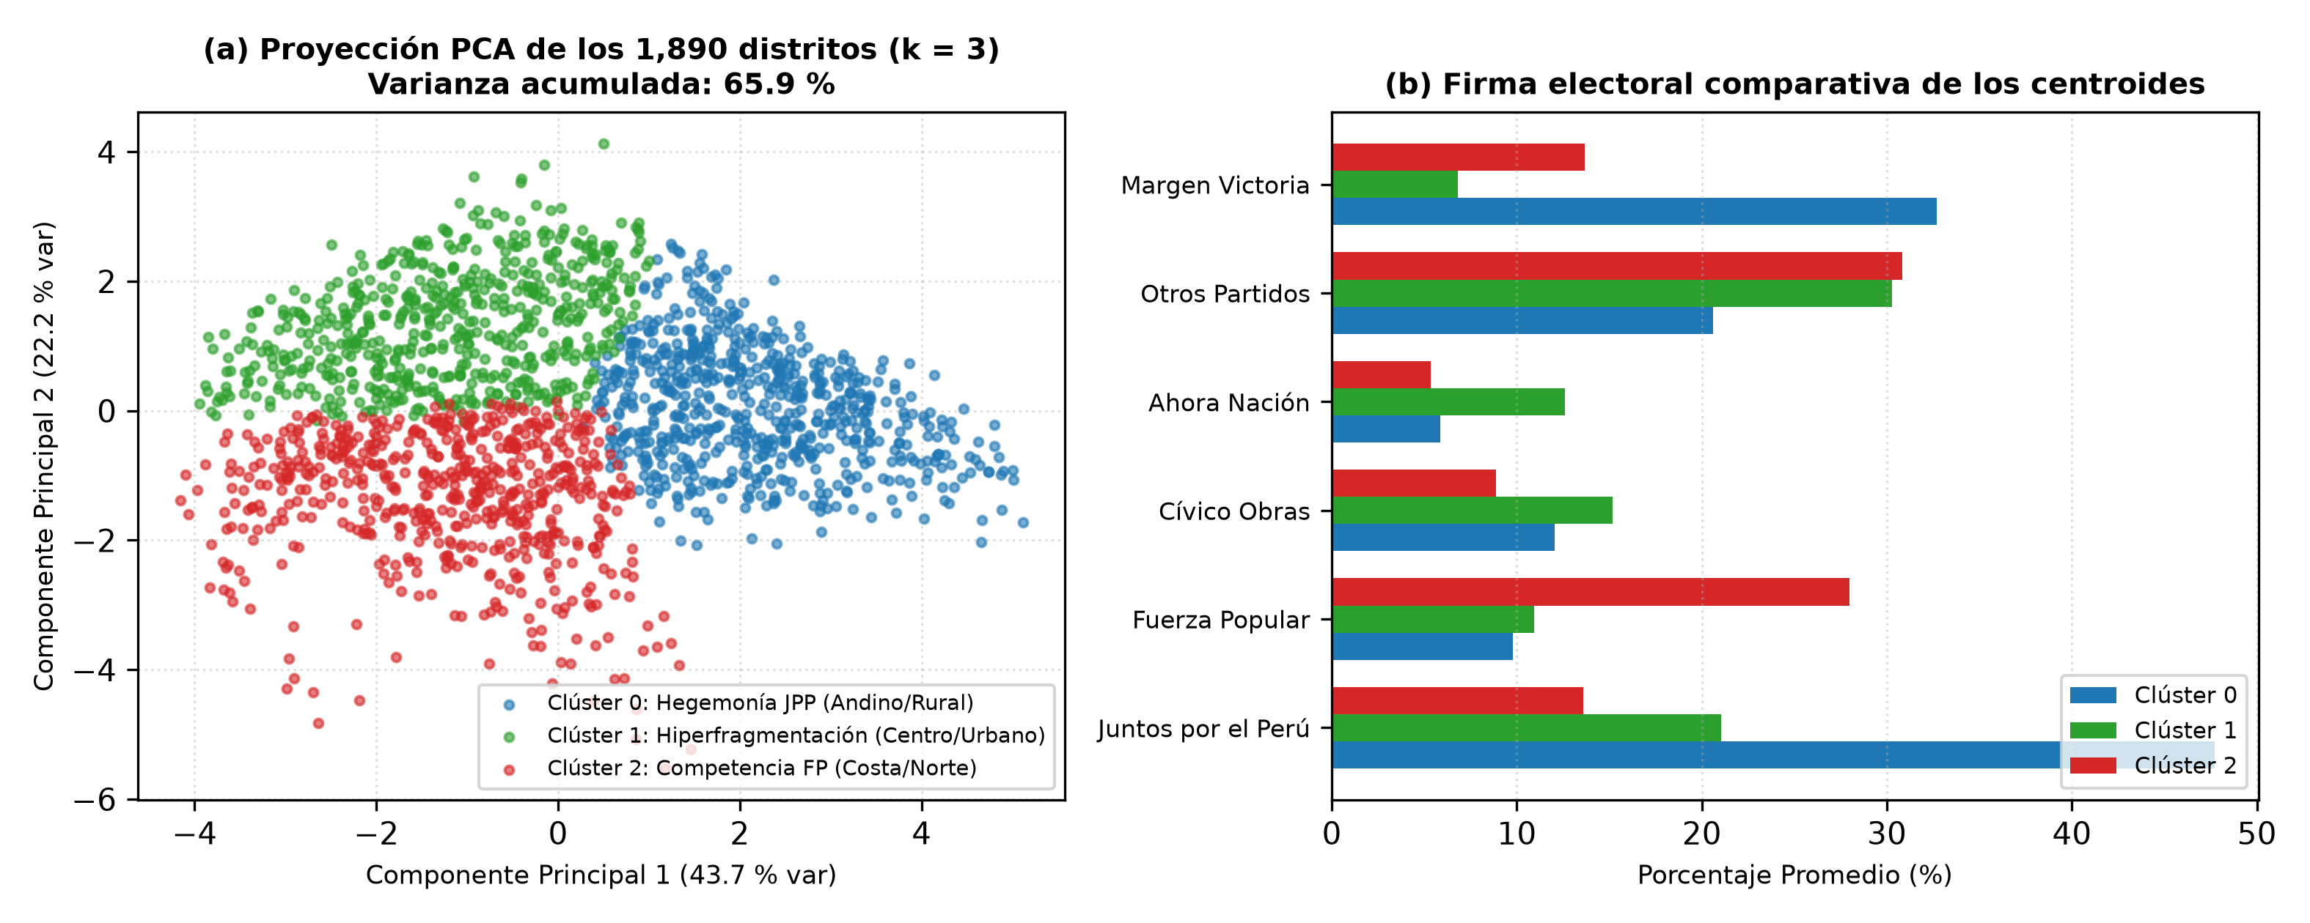
Fig. 3. Espacio latente: (a) Proyección PCA 2D (65.9 % varianza explicada); (b) Firmas de centroides.
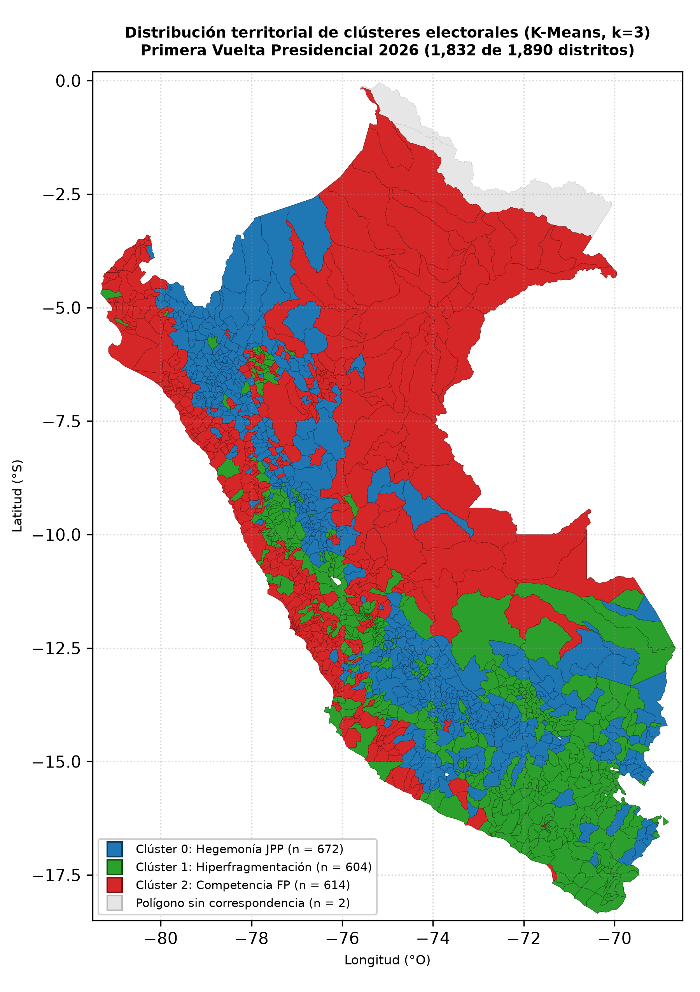
Fig. 4. Mapa coroplético distrital de los clústeres territoriales en el Perú (1,832 distritos emparejados).
IV. DISCUSIÓN
Los hallazgos empíricos confirman la hipótesis de investigación formulada: las circunscripciones electorales del Perú no se agrupan en macrozonas geográficas homogéneas, sino en perfiles multivariados definidos por su estructura de competencia política, en sintonía con lo planteado por Encinas y Fuentes Diestra [7]. Sin embargo, el presente estudio supera los antecedentes al incorporar simultáneamente a todas las fuerzas efectivas, el margen de victoria y el NEP en los 1,890 distritos, permitiendo descubrir el perfil de hiperfragmentación (Clúster 1) que los análisis basados exclusivamente en el "partido ganador" son incapaces de detectar.
En el plano metodológico, los resultados validan el criterio de reducción y agregación propuesto por Díaz-Arguello [15]: el filtrado de agrupaciones marginales y la inclusión de variables estructurales resolvieron la dispersión dimensional del Esquema A, elevando el coeficiente de Silhouette de 0.1409 a 0.2841 en k = 2 y 0.2650 en k = 3, y reduciendo Davies-Bouldin a 1.3214 y 1.4868, respectivamente. Asimismo, la concordancia observada entre K-Means y HAC Ward (ARI = 0.5971 en k = 3 y ARI = 0.7267 en k = 2) respalda la validez de la partición seleccionada, en concordancia con trabajos recientes en ingeniería y analítica electoral regional [12], [13]. Asimismo, aunque Spectral Clustering en k = 3 alcanzó una silueta competitiva (S = 0.2651) y el menor índice de Davies-Bouldin (DB = 1.1231), K-Means fue adoptado formalmente debido a su mayor solidez de dispersión global (Calinski-Harabasz de 702.34 frente a 562.70 de Spectral), la interpretabilidad analítica directa de sus centroides y el adecuado balance de sus tamaños muestrales, evitando la conformación de clústeres hiperreducidos aislados (como el grupo residual de 72 distritos producido por el enfoque espectral).
Cabe precisar el alcance inferencial del estudio: las variables describen circunscripciones, no votantes. Las tipologías obtenidas caracterizan arreglos agregados del sufragio y nada afirman sobre las motivaciones de electores concretos, lo que blinda la interpretación contra la falacia ecológica advertida por Zacharías et al. [11]. En el plano tecnológico, el pipeline estructurado bajo CRISP-DM resolvió las divergencias de UBIGEO y provee un flujo de software reproducible para futuros comicios.
V. CONCLUSIONES
1) Se estructuró y depuró una matriz unificada para los 1,890 distritos electorales del Perú mediante la homologación determinista entre los estándares UBIGEO del INEI y RENIEC/ONPE. La ingeniería de características permitió controlar el ruido dimensional de las 35 fórmulas crudas, elevando el coeficiente de Silhouette de 0.1409 (Línea Base en k = 2) a 0.2841 en k = 2 y 0.2650 en k = 3, reduciendo Davies-Bouldin a 1.3214 (k = 2) y 1.4868 (k = 3), y cuadruplicando Calinski-Harabasz (824.39 en k = 2 y 702.34 en k = 3).
2) La comparación multimodelo demostró alta estabilidad geométrica en la partición binaria (ARI > 0.72 entre K-Means, PAM y HAC Ward) y una concordancia moderada-alta en la partición tripartita seleccionada (ARI = 0.5971 y NMI = 0.6133 entre K-Means y HAC Ward), confirmando que K-Means ofrece el balance óptimo entre parsimonia computacional, interpretabilidad sustantiva y cohesión intragrupal.
3) Se identificaron y caracterizaron tres tipologías territoriales nítidas en la primera vuelta presidencial 2026: Hegemonía Andino-Rural (JPP 47.70 %, MV 32.70 pp, n = 672), Hiperfragmentación de Centro y Ciudades Intermedias (NEP = 8.07, MV 6.80 pp, n = 604) y Competitividad Urbano-Costera (FP 27.99 %, MV 13.69 pp, n = 614), documentando la resolución algorítmica de los empates distritales a 0.000 pp.
VI. LIMITACIONES
Se reconocen las siguientes limitaciones metodológicas: 1) el uso de datos agregados distritales impide inferir decisiones individuales de los votantes (falacia ecológica); 2) el análisis trata a cada circunscripción como una unidad sin ponderar por el padrón de electores hábiles; 3) 58 distritos procesados no contaron con geometría vectorial en la capa GeoJSON simplificada empleada; 4) la existencia de fronteras distritales difusas refleja un solapamiento territorial continuo; 5) el corte transversal sobre una única elección no evalúa la volatilidad temporal longitudinal; y 6) no se incorporaron matrices de contigüidad espacial formal en la función objetivo del clustering.
DISPONIBILIDAD DE DATOS Y CÓDIGO
Con el propósito de facilitar la transparencia metodológica y la verificación independiente, el código fuente en Python (pipeline_electoral_peru_2026.py), las instrucciones (README.md), la matriz porcentual distrital depurada (dataset_onpe_1890_distritos.xlsx, N = 1,890) y el archivo de métricas (resultados_paper_laccei_2026.json) se encuentran alojados públicamente sin requerir autenticación en GitHub: https://github.com/kimipizzafast-lab/elecciones-peru-2026-ml. El pipeline fue ejecutado en Python 3.11 sobre scikit-learn 1.4 [29], pandas 2.2 y numpy 1.26, utilizando semilla pseudoaleatoria fija (random_state = 42) y parámetros deterministas (n_init = 10, k-means++).
REFERENCIAS
[1] International IDEA, "Americas — January–June 2024," Democracy Tracker, corte al 30 de junio de 2024. [En línea]. Disponible: https://www.idea.int/democracytracker/region/americas
[2] Corporación Latinobarómetro, "Informe Latinobarómetro 2024," Santiago, Chile, sección 4.11.6, 2024. [En línea]. Disponible: https://www.latinobarometro.org/documents/LAT2024/latinobarometro-informe-2024.pdf
[3] D. Sulmont, "¿Existe el voto programático en elecciones con un sistema de partidos políticos débil? Un análisis de las elecciones presidenciales peruanas," Revista de Ciencia Política, vol. 38, n.° 3, pp. 429–457, 2018. doi: 10.4067/S0718-090X2018000300429
[4] S. Levitsky and M. S. Cameron, "Democracy without Parties? Political Parties and Regime Change in Fujimori's Peru," Latin American Politics and Society, vol. 45, no. 3, pp. 1–33, 2003. doi: 10.1111/j.1548-2456.2003.tb00248.x
[5] A. Quintanilla Ponce, "Algunas constantes en la conducta electoral de los pobladores rurales del Perú," Revista Elecciones, vol. 19, n.° 20, pp. 297–326, 2020. doi: 10.53557/Elecciones.2020.v19n20.11
[6] N. Carranza Pinedo, "Elecciones Internas Perú 2022: abriendo la caja negra de los datos electorales," Revista Elecciones, vol. 21, n.° 23, pp. 11–38, 2022. doi: 10.53557/Elecciones.2022.v21n23.11
[7] D. Encinas y A. Fuentes Diestra, "La geografía política de las Elecciones Presidenciales de 2021 en Perú," Revista Elecciones, vol. 20, n.° 22, pp. 231–282, 2021. doi: 10.53557/Elecciones.2021.v20n22.07
[8] Jurado Nacional de Elecciones (JNE), "JNE confirma que 36 fórmulas presidenciales solicitaron su inscripción," Nota de Prensa, 24 de diciembre de 2025. [En línea]. Disponible: https://portal.jne.gob.pe/portal/Pagina/Nota/19542
[9] Jurado Electoral Especial de Lima Centro 1, "Resolución N.° 01246-2026-JEE-LIC1/JNE: Declarar sin efecto la fórmula presidencial del Partido de los Trabajadores y Emprendedores (PTE-Perú) y disponer cómputo de votos como nulos," Diario Oficial El Peruano, Lima, Perú, 2026. [En línea]. Disponible: https://busquedas.elperuano.pe/normaslegales/resolucion-n-01246-2026-jee-lic1jne/
[10] Oficina Nacional de Procesos Electorales (ONPE), "Analítica Electoral n.° 1: Participación electoral EG 2026: ciudadanía, territorios y miembros de mesa," Lima, Perú, 2026. [En línea]. Disponible: https://www.gob.pe/institucion/onpe/informes-publicaciones/8325351-analitica-electoral-1-participacion-electoral-eg-2026-ciudadania-territorios-y-miembros-de-mesa
[11] R. Zacharías, D. Sulmont, y C. Garibotti, "Elecciones presidenciales Perú 2011: factores contextuales y voto de proximidad," Revista Latinoamericana de Opinión Pública, vol. 5, pp. 79–112, 2015. doi: 10.14201/rlop.22310
[12] C. Rebolledo-Vega, J. Reinoso, E. Cornejo, D. Obreque, y R. Baesler, "Electoral Districts in Chile: Optimizing Socio-Economic Homogeneity and Geographic Contiguity," Systems, vol. 13, n.° 2, p. 85, 2025. doi: 10.3390/systems13020085
[13] M. Jacintho, R. C. G. da Silva, P. J. S. Parmezan, y G. E. A. P. A. Batista, "Analysing Spatio-Temporal Voting Patterns in the Brazilian 2020 Municipal Elections using Cluster Analysis and Trajectory Mining," Journal of Information and Data Management, vol. 12, n.° 1, pp. 45–60, 2021. doi: 10.5753/jidm.2021.1932
[14] F. Silva, R. Santos, y M. Silva, "Do Leme a Santa Cruz: a territorialização eleitoral de Jair Bolsonaro e Marcelo Freixo na cidade do Rio de Janeiro," Opinião Pública, vol. 28, n.° 2, pp. 345–372, 2022. doi: 10.1590/1807-0191202228192
[15] J. Díaz-Arguello, "Clusterización electoral de los municipios de Antioquia mediante algoritmo de clasificación no supervisada K-Means," Revista Politécnica, vol. 21, n.° 42, pp. 88–101, 2025. doi: 10.33571/rpolitec.v21n42a6
[16] C. Ovalle, O. Santillán Aching, A. Temoche Lopez, y J. A. Bojorquez Segura, "Comparison of Peruvian coffee varieties applying near infrared spectroscopy (NIRS) and machine learning," in Proc. 13th Int. Conf. Comput. Pattern Recognition (ICCPR 2024), Tianjin, China, 2024, pp. 240–246. doi: 10.1145/3704323.3704367
[17] C. Ovalle, E. Sánchez Puche, W. Cerron Valverde, y O. Santillán Aching, "Predictive model to prevent injuries in athletes using Machine Learning and sensitivity analysis," in Proc. 24th LACCEI Int. Multi-Conf. Eng., Educ. Technol., Santiago, Chile, 2026. doi: 10.18687/LACCEI2026.1.1.412
[18] Instituto Nacional de Estadística e Informática (INEI), "Directorio Nacional de Centros Poblados — Códigos UBIGEO 2026," Infraestructura de Datos Espaciales, Lima, Perú, 2026. [En línea]. Disponible: https://ide.inei.gob.pe/catalogo-descargas/
[19] P. Chapman, J. Clinton, R. Kerber, T. Khabaza, T. Reinartz, C. Shearer, y R. Wirth, "CRISP-DM 1.0: Step-by-step data mining guide," SPSS Inc., Chicago, IL, 2000. [En línea]. Disponible: ftp://ftp.software.ibm.com/software/analytics/spss/support/Modeler/CRISP-DM/CRISP-DM%201.0.pdf
[20] C. Schröer, F. Kruse, y J. M. Gómez, "A Systematic Literature Review on Applying CRISP-DM Process Model," Procedia Computer Science, vol. 181, pp. 526–534, 2021. doi: 10.1016/j.procs.2021.01.199
[21] L. Rokach y O. Maimon, "Clustering Methods," in Data Mining and Knowledge Discovery Handbook, O. Maimon y L. Rokach, Eds. Boston, MA: Springer, 2005, pp. 321–352. doi: 10.1007/0-387-25465-X_15
[22] J. A. Hartigan y M. A. Wong, "Algorithm AS 136: A K-Means Clustering Algorithm," Journal of the Royal Statistical Society. Series C (Applied Statistics), vol. 28, n.° 1, pp. 100–108, 1979. doi: 10.2307/2346830
[23] J. H. Ward, "Hierarchical Grouping to Optimize an Objective Function," Journal of the American Statistical Association, vol. 58, n.° 301, pp. 236–244, 1963. doi: 10.1080/01621459.1963.10500845
[24] A. P. Dempster, N. M. Laird, y D. B. Rubin, "Maximum Likelihood from Incomplete Data via the EM Algorithm," Journal of the Royal Statistical Society. Series B (Methodological), vol. 39, n.° 1, pp. 1–38, 1977. doi: 10.1111/j.2517-6161.1977.tb01600.x
[25] P. J. Rousseeuw, "Silhouettes: A graphical aid to the interpretation and validation of cluster analysis," Journal of Computational and Applied Mathematics, vol. 20, pp. 53–65, 1987. doi: 10.1016/0377-0427(87)90125-7
[26] T. Caliński y J. Harabasz, "A dendrite method for cluster analysis," Communications in Statistics, vol. 3, n.° 1, pp. 1–27, 1974. doi: 10.1080/03610927408827101
[27] D. L. Davies y D. W. Bouldin, "A Cluster Separation Measure," IEEE Transactions on Pattern Analysis and Machine Intelligence, vol. PAMI-1, n.° 2, pp. 224–227, 1979. doi: 10.1109/TPAMI.1979.4766909
[28] M. Greenacre, "Compositional Data Analysis," Annual Review of Statistics and Its Application, vol. 8, pp. 271–299, 2021. doi: 10.1146/annurev-statistics-042720-124436
[29] F. Pedregosa et al., "Scikit-learn: Machine Learning in Python," Journal of Machine Learning Research, vol. 12, pp. 2825–2830, 2011. [En línea]. Disponible: https://jmlr.org/papers/v12/pedregosa11a.html
[30] J. Eladio, "Límites distritales del Perú en formato GeoJSON simplificado," Repositorio juaneladio/peru-geojson, 2020. [En línea]. Disponible: https://github.com/juaneladio/peru-geojson

